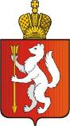

ИРБИТСКАЯ ГОРОДСКАЯ
ТЕРРИТОРИАЛЬНАЯ ИЗБИРАТЕЛЬНАЯ КОМИССИЯ
ул. Революции, 16, каб. 15, г. Ирбит, 623850, тел., факс: (355) 6-29-09, e-mail: igtik@mail.ru

Пресс–релиз
Об итогах заседания Ирбитской городской территориальной избирательной комиссии
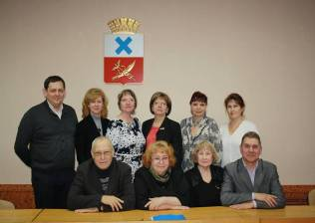
8 июня 2017 года состоялось очередное заседание Ирбитской городской
территориальной избирательной
комиссии, на котором рассмотрены
вопросы:по подготовке и проведению
выборов Губернатора Свердловской
области и выборов депутатов Думы Муниципального образования город Ирбит, в том числе утверждены: Порядок выдвижения и регистрации кандидатов в депутаты Думы; Порядок работы комиссии по приему и проверке документов, представляемых при выдвижении избирательными объединениями списков кандидатов, кандидатами и для регистрации кандидатов в депутаты Думы; Порядок реализации статуса кандидатов, зарегистрированных кандидатов, доверенных лиц, уполномоченных представителей, членов избирательных комиссий с правом совещательного голоса, наблюдателей при проведении выборов депутатов Думы и другие решения.
Кроме этого внесены изменения в состав участковой избирательной комиссии избирательного участка № 1833 и назначен новый председатель комиссии Верещагина З.В.

Председатель комиссии О.Д. Нурдинова

